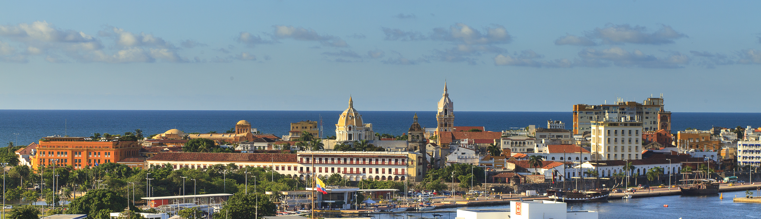

Workshop

(Workshop: Latin American Business in a Global and Historical Perspective)

14 de Marzo de 2019

Hilton Cartagena de Indias, Colombia

Auspicia: Business History Conference 2019 “Globalization and De-Globalization: Shifts of Power and Wealth”

Organizadores: Banco de la República (Colombia), Universidad de los Andes, Facultad de Administración (Grupo Historia y Empresariado) (Colombia).

Llamado a contribuciones:

No hay temas predefinidos en esta Convocatoria. Se busca reunir una muestra de la creciente historiografía empresarial sobre América Latina, reveladora de las diversas modalidades, actores, períodos y temáticas de la historia empresarial en esta parte del mundo, así como de la utilización de nuevas fuentes, incluyendo la historia oral. Se priorizarán propuestas de abstracts que representen aportes novedosos y relevantes para la reflexión de la historia empresarial de América Latina en el largo plazo, conducentes a ponencias que presenten análisis interdisciplinarios, miradas internacionales/comparativas.

Enviar su propuesta de abstract hasta el 1 de Octubre de 2018. El Comité Científico evaluará las propuestas y a más tardar el 1 de Diciembre notificará si ha sido aceptado. La propuesta de abstract (máximo: una página) debe contener: 1) objetivos de la ponencia, 2) orientación teórica, 3) metodología y 4) fuentes. Agregar además un breve CV (máximo: una página)

El idioma del Workshop será español y portugués.

Coordinadores: Joaquín Viloria (Colombia), Norma Lanciotti (Argentina), Aurora Gómez Galvarriato (México).

Comité Científico: Carlos Dávila, Carlos Gabriel Guimaraes, María Inés Barbero, Rory Miller.

Contacto y más información: Joaquín Viloria De la Hoz (Banco de la República / Central Bank of Colombia): jvilorde@banrep.gov.co

